Números Naturales = {0, 1, 2, 3, 4, …}
Los naturales son para contar objetos.

Números Enteros incluyen los enteros positivos, el cero y también los enteros negativos.
Se representan en la recta numérica.
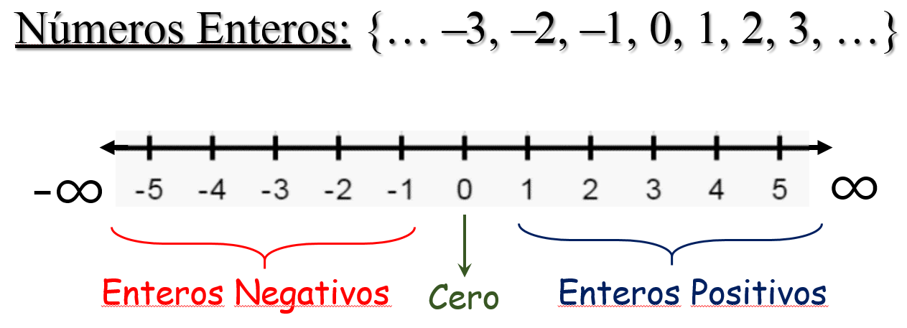

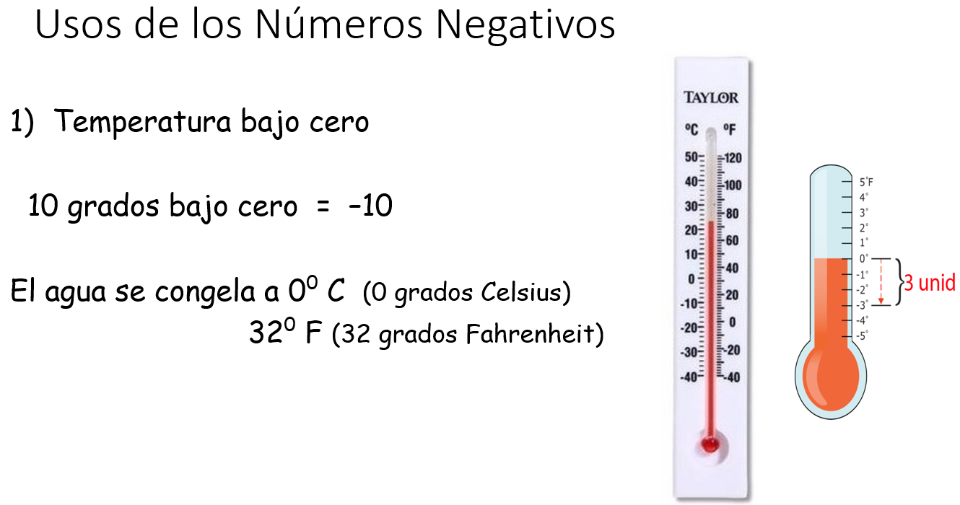
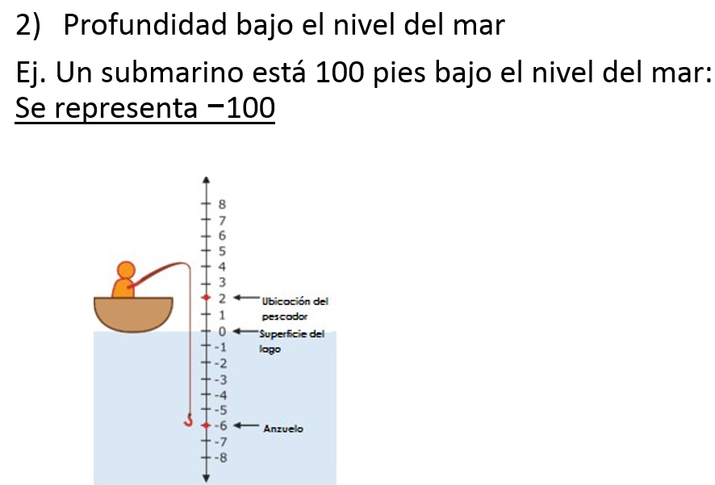
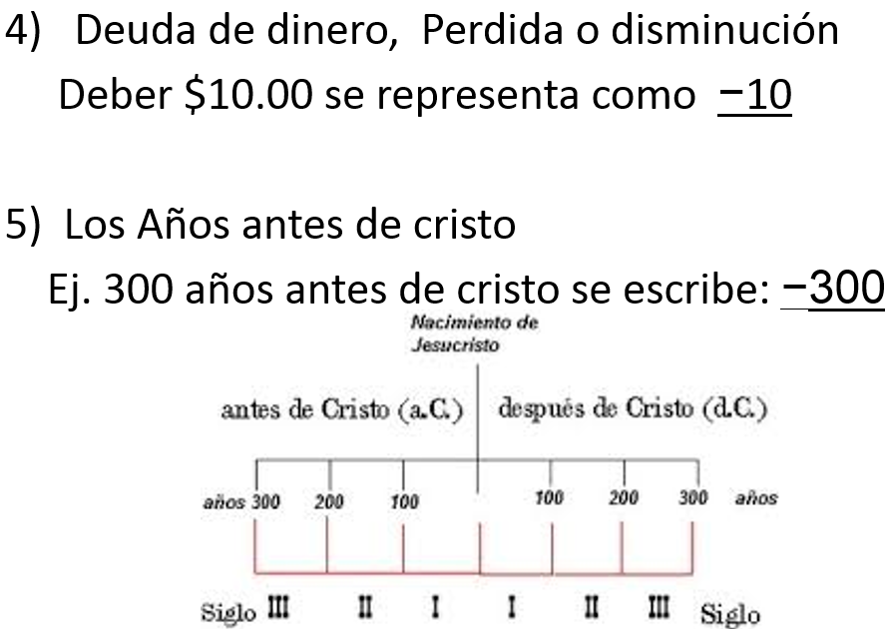
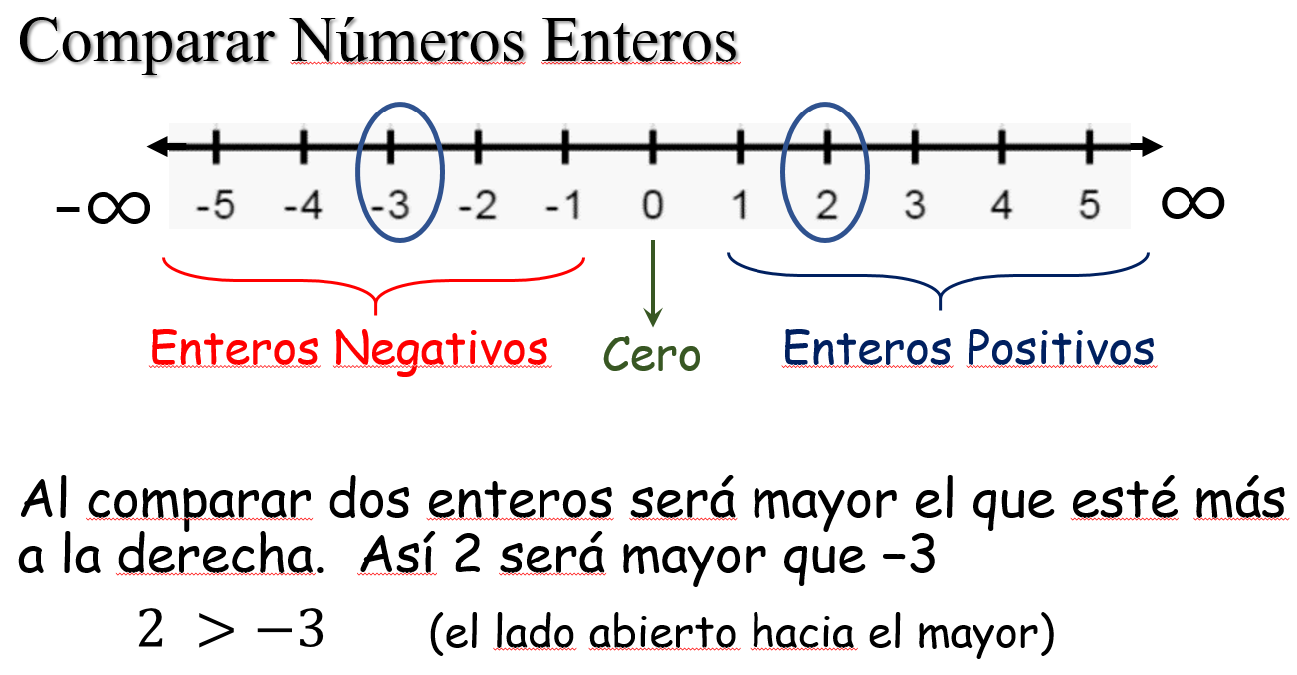

Ordenar Números Enteros
1) Cualquier entero positivo es siempre mayor que el cero.
Ejemplo: $5 >0$
2) El cero es siempre mayor que cualquier entero negativo.
Ejemplo: $-5 < 0$
3) Los números negativos serán menores que los positivos y el cero. Ejemplo: $-5 < 2 -25 <0$
4) El entero que esté más a la IZQUIERDA de la recta será MENOR.
5) El entero que esté más a la DERECHA de la recta será MAYOR.

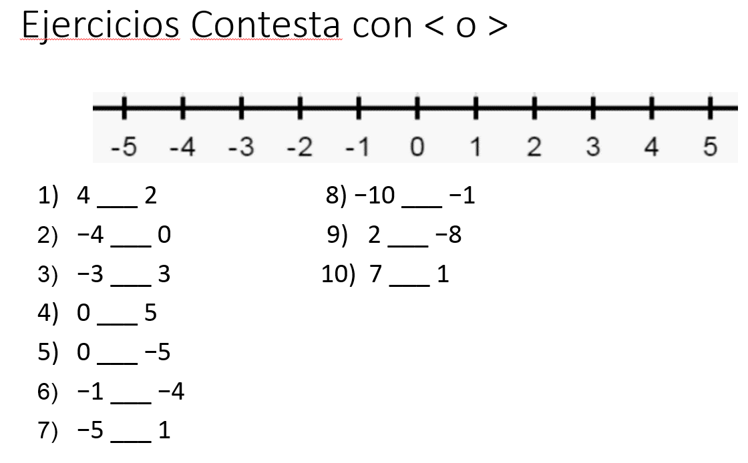

En la página matematica7.com, al final de la página Números Enteros, hay una práctica.

También en Teams en el canal Prácticas.

